01 Ószöv. bev
Benyik György
Bevezetés az Ószövetségbe
Óravázlatok

01 Tóra

Belső használatra, kizárólag a hallgatók számára -
kiadás, bármilyen sokszorosítás tilos!

Szeged GFE
2025

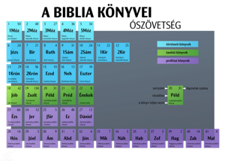
Hány könyvből áll az Ószövetség?
- Az Ószövetség 46 könyv, az Újszövetség 27 könyvből áll, így a katolikus Bibliában összesen 73 könyv.

Az Ószövetségi Szentírás könyveinek száma a kanonikus listától függően eltérő lehet, de általánosan elfogadott, hogy a katolikus Bibliában az Ószövetség 46 könyvből áll. Más protestáns változatokban pedig 39 könyv szerepel az Ószövetségben.
Katolikus és protestáns különbségek
- A katolikus Biblia Ószövetsége 46 könyvet tartalmaz, mely magában foglal több olyan könyvet is, amelyeket más keresztény felekezetek nem fogadnak el (pl. deuterokanonikus könyvek).
- A protestáns Biblia Ószövetsége 39 könyvből áll, mely megfelel a héber Bibliának is, és kisebb számú könyvet tartalmaz.
Biblia részei és teljes könyvszám
- Az Ószövetség könyvei (TANAK) között megtalálható a Tóra (Mózes öt könyve), történeti könyvek, bölcsességi irodalom és prófétai könyvek.
Kortörténet és szöveg történet
Az ókori zsidó történelem nagy periódusai a korszakváltó eseményekhez és a vallástörténeti folyamatokhoz szorosan kapcsolódnak. Íme egy összefoglaló ezekről:
Nagy periódusok és korszakváltó események
- 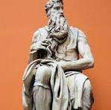
- Ősi időszak (kb. Kr. e. 16-13. századig): A zsidó vallás eredete a Mózeshez és az ősatyák történetéhez kötődik. Itt alakul ki a monoteizmus, Jahve tisztelete, a szövetség ősatyákkal, és a szabadulás Egyiptomból (exodus) ese+ményei. A Tízparancsolat és a Tóra kinyilatkoztatása történik ebben az időszakban.
- 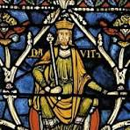
- Izraeli királyság kora (kb. Kr. e. 11-6. század): Saul, Dávid és Salamon királyok idején az első egységes zsidó állam megalakul, majd széthullik. Ez alatt a szakasz alatt alakulnak ki az első templomi vallási központok, liturgiák, vallási szabályok. Az asszír támadás (Kr. e. 722) és a babiloni fogság (Kr. e. 597-538) jelentős fordulópontok, amelyek elveszítik az önálló államot, a templomot lerombolják.
- 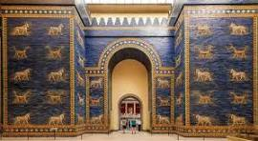
- Babiloni fogság és második templom kora (kb. Kr. e. 538 - Kr. u. 70): A perzsa uralom alatt engedélyezett visszatérés és a második templom kiépítése, a vallási, törvénytani fejlődés (pl. Talmud alapjai), szórványos idegen uralom (perzsák, görögök, rómaiak). Hellenizmus és irányzatok hatnak a zsidó vallásra (pl. farizeusok, szadduceusok, esszénusok). Az i.sz. 70-es betiltás a második templom lerombolásával lezárja ezt a korszakot.
Vallástörténeti folyamatok
- A monoteizmus kialakulása az exodus eseményeitől kezdve, Jahve imádatának központi szerepével.
- A törvények és vallási előírások rendszerezése, a Tóra és Talmud megjelenése a későbbi évszázadokban.
- A központi templomi kultusz kiépülése az első és második templom idején, amelyek vallási és nemzeti identitás alapjai voltak.
- A kereszténység kialakulásának előzményei és a zsidó vallás különböző irányzatai (farizeusok, szadduceusok, esszénusok), amelyek a hellenisztikus és római hatás következtében alakultak ki.
- A második templom lerombolása után a rabbinikus zsidóság kialakulása mint fő vallási irányzat, amely a törvények és hagyományok újjászervezését jelentette.
Ez a vázlat bemutatja az ókori zsidó történelem főbb nagy korszakait és a vallási fejlődés főbb állomásait, amelyek meghatározták a zsidóság vallási és történelmi arculatát. Ha részletesebb kronológiára vagy külön-külön vallástörténeti irányzatokra kíváncsi, szívesen segítek kiegészíteni.
A Tóra szövegének írásba foglalásának történeti vázlata
Az Ószövetségi szentírás kialakulása több fázisból állt, amelyek évszámok és a vezető személyek alapján nagyvonalakban a következők:
Folyamatok és fázisok
- Szóbeli hagyományok kora (kb. i.e. 2000-1500): A zsidó nép története és vallási hagyományai elsőként szóbeli úton terjedtek generációról generációra, összefonódva az ősatyák, például Ábrahám, Izsák és Jákob történetével.
- Korai írott anyagok (i.e. 15-10. század): A törvények, például a Tízparancsolat, és egyes énekek, jogi előírások Mózes korából származnak, amelyek kezdetleges írásos rögzítése idején keletkeztek a pusztai vándorlás és a Bírák korában. Ezt a korszakot Mózes és a bírák vezetése jellemzi.
- 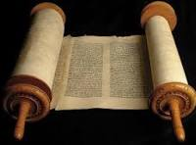
- Egységes királyság kora (i.e. 10. század): Salamon király uralkodása alatt, akit hagyományosan a jeruzsálemi első templom építőjeként tartanak számon, elkezdődött a vallási és törvényi anyagok rendszerezése, a Biblia első szerkesztett formái összeálltak.
- Királyi és prófétai korszak (i.e. 9-6. század): Ez az időszak hozta a prófétai irodalom (pl. Ézsaiás, Jeremiás) kialakulását, amikor a vallási kánon bővült a próféciákkal, történelmi krónikákkal. Ekkor zajlott a déli királyság, Júda politikai és vallási központtá válása is.
- Babiloni fogság (i.e. 597-538): Egy fordulópont, amikor a jeruzsálemi templom lerombolása után a zsidó vallási szövegek újra szerkesztésre kerültek a fogságban. Ekkor több iratot szerkesztettek és rögzítettek, vezetői között megjelennek a papok és írástudók, például Ezdrás.
- 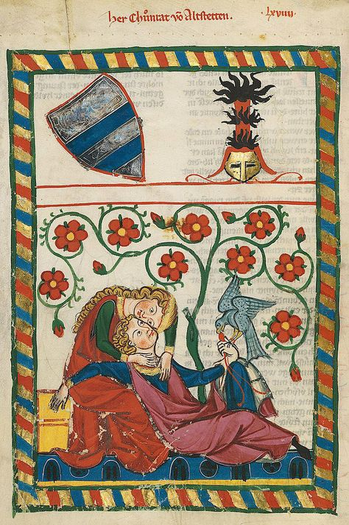
- Második templom kora és kánonszilárdulás (i.e. 538-400): A visszatérés után, a második templom felépítésével párhuzamosan a kánon formálódott, a végleges Ószövetségi könyvek fokozatosan összeálltak, a prófétai könyvek és a törvénytani iratok gyűjteménye kialakult, vezetők a papok és a közösségi vezetők voltak.
- 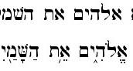
- Későbbi szerkesztések (i.e. 3. század előtt): Az Ószövetség végleges formáját a hellenisztikus korban (i.e. 3-2. század) érte el; ekkor zajlottak szerkesztések és másodlagos bővítések, előkészítve az ún. héber Biblia kánon formáját.
Ez a folyamat több száz évig tartott, és többféle szóbeli, majd írásos hagyomány szerves egyesülésével, valamint kultúrális és politikai változások hatására alakult ki. Jelentős vezetők voltak Ábrahám, Mózes, Salamon király, a nagy próféták, majd a babiloni fogság után a papok és írástudók, különösen Ezdrás és Nehémiás.
Az Ószövetség kialakulásának kronológiáját összefoglalóan és részletesen megtalálhatók több forrásban, időrendi táblázatokkal is, mint például i.e. 1875 (Ábrahám elhívása), i.e. 1445 (kivonulás), i.e. 966 (első templom építése) és i.e. 538 (babiloni fogság vége) mérföldkövek.
A szöveg „kanonizációja”
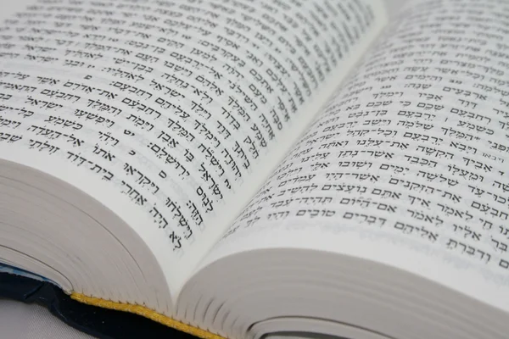
A héber Biblia kánonizációja (a Tanakh kialakulása) hosszú és többlépcsős folyamat volt a kezdetektől egészen a Javne korszakáig. A főbb fázisai a következők:
Kezdeti szakaszok
- A kánon korai magva a Tóra (az első öt könyv) volt, amely az i.e. 10-5. század között alakult ki fokozatos írásos rögzítéssel és használattal, főként papok és vezetők közreműködésével, például Mózeshez kapcsolódó hagyományok alapján.
Prófétai és írások szakasza
- A prófétai könyvek (Nebiim) összeállítása a királyi és prófétai korszakban történt, i.e. 8-6. században, ami a próféták üzeneteit és történelmi eseményeket foglalta össze. Ezek a könyvek hozzáadták a kánon második részét.
- A Ketuvim (Iratok) rész, amely történeti, bölcsességi és egyéb vallási irodalmat tartalmaz, később, a babiloni fogság és a későbbi időszak folyamán állt össze.
- 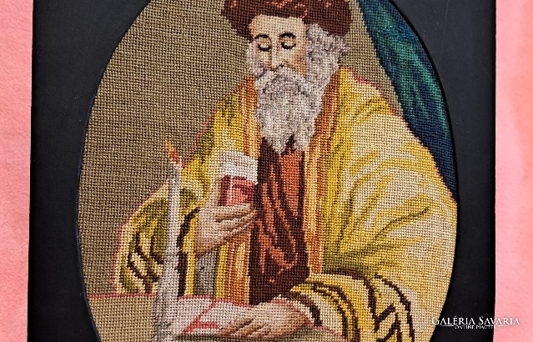
A Javne-i „zsinat” és kánonszilárdulás (i.sz. 1. század vége)
- Jeruzsálem pusztulása (i.sz. 70) után a zsidó vallási élet Javnéban központosult, ahol Jochanan ben Zakkai rabbi vezetésével viták folytak a kánon véglegesítéséről és a különböző könyvek elfogadásáról.
- 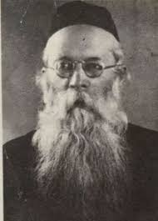
  - יוֹחָנָן בֶּן זַכַּאי ( Kr. u. 1. század), , TANAK, fontos zsidó bölcs volt a késő Második Templom időszakában, a pusztulás utáni átalakítás korszakában. Vezetője volt a rabbinikus judaizmus alapszövegének, a Misnának rögzítésében. Nevét gyakran a Rabban megtisztelő cím előzi meg. Széles körben korának egyik legfontosabb zsidó alakjának tartják, és a jeruzsálemi római pusztulás elől való menekülése (ami lehetővé tette számára a tanítás folytatását) fontos szerepet játszhatott a rabbinikus judaizmus Templom utáni fennmaradásában. Sírja Tiberiasban található, a Maimonidész -temetőben. Jeruzsálem ostroma során , Kr. u. 70-ben, az első zsidó–római háborúban a béke mellett érvelt: a Talmud szerint ( Gittin 56a), amikor az ostromlott lakosság haragját elviselhetetlennek találta, titkos szökést szervezett a városból egy koporsóban – unokaöccse és a zelóták vezetője , Ben Batiach segítségével –, hogy tárgyalhasson Vespasianusszal (aki ekkor még csak katonai parancsnok volt).

- Bár a kánon lezárásáról szóló elmélet vitatott, a zsinat vagy ehhez hasonló gyűlés körülbelül i.sz. 90 körül szilárdította meg a 24 könyvet tartalmazó héber kánont, amelyet később a Talmud is megerősített.
- Az elfogadott kánon összeállítása így három fő részből állt: Tóra, Nebiim (Próféták), és Ketuvim (Iratok), amely a héber Tanakhot alkotja.
Ezek a fázisok tükrözik a bibliai szövegek fokozatos elfogadását és vallási tekintélyük megszilárdulását, amely nagyban hozzájárult a zsidó vallási identitás formálódásához
A TANAK, fő könyvcsoportjai
- Tóra (Törvény): Ez a legelső és legfontosabb rész, amely Mózes öt könyvét tartalmazza (Teremtés, Kivonulás, Leviták, Számok, Második törvénykönyv). A zsidó vallás alapvető törvényei és tanításai itt találhatók.
- Nebiim (Próféták): Ezt a csoportot a prófétai könyvek alkotják, amelyek két alcsoportra oszthatók: a korábbi próféták (pl. Józsué, Bírák, Sámuel, Királyok) és a későbbi próféták (pl. Izajás, Jeremiás, Ezékiel és a Tizenkét kisebb próféta). Ezek a könyvek a próféták üzeneteit, történelmi tanulságait és jövendöléseit tartalmazzák.
- Ketuvim (Írások): Ebbe a részbe tartoznak az egyéb iratok, többféle műfajjal: zsoltárok, bölcsességi irodalom, történeti könyvek. Ide tartozik például a Zsoltárok, Példabeszédek, Jób könyve, Salamon énekei, valamint történeti iratok, mint a Krónikák.
Ezek a három csoport alkotják a Tanakhot, a héber Biblia egységes és kanonikus szöveggyűjteményét, amely alapját képezi a zsidó vallási életnek és irodalomnak.
A görög ószövetség
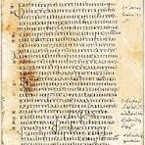
A Septuaginta (LXX) a Héber Biblia (Ószövetség) görög nyelvű fordítása, amely a Kr. e. 3. században, Egyiptom Alexandria városában keletkezett a hellenisztikus időszakban. Nevét a "hetven" (latin: septuaginta) szóról kapta, mivel a hagyomány szerint 70 vagy 72 zsidó bölcs fordította le a héber szent szövegeket görögre II. Ptolemaiosz fáraó uralkodása alatt. A fordítás eredetileg a Tórára (Mózes öt könyve) irányult, később pedig a prófétai és az egyéb írásokat is görögre ültették át.
Az úgynevezett Pszeudo Ariszteasz-levél vagy Philokratésznak írt levél egy i. e. 2. századi hellenisztikus mű, pszeudoepigráfia. Josephus Flavius, aki a levél körülbelül 40%-át idézi, Ariszteásznak tulajdonítja szerzőségét és eredeti címzettként Philokratészt nevezi meg. A levél a zsidó törvény görögre fordításáról szól, amit hetvenkét, Jeruzsálemből Egyiptomba küldött fordító készített el az alexandriai könyvtáros kérésére; így keletkezett a Septuaginta. A héber Biblia görögre fordításáról írt beszámolója többek szerint fiktív és nyilvánvalóan nem mentes a túlzásoktól,de ez a legkorábbi szöveg, ami az alexandriai nagy könyvtárat említi. A levélnek több mint húsz kéziratos változata fennmaradt és más szövegekben is gyakran említik vagy idézik. Feltételezett szerzőjét, aki az i. e. 281 és 246 közt uralkodott II. Ptolemaiosz Philadelphosz egy udvaronca, leggyakrabban pszeudo-Ariszteászként említik.A Luis Vives által elvégzett filológiai elemzés, amit XXII libros de Civitate Dei Commentaria (1522) című művében publikált, kimutatta, hogy a levél hamisítvány.
A Septuaginta fő célja az volt, hogy a diaszpórában (különösen a hellénizált Alexandriai zsidóság között) élő, már nem héberül beszélő zsidók számára érthetővé tegye a Szentírásokat. Ezáltal a Septuaginta a zsidó vallási és kulturális élet fontos forrásává vált a hellenisztikus világban és az első keresztények körében is.
A Septuaginta bővítette a héber szentírást olyan könyvekkel (deuterokanonikus iratokkal vagy apokrif iratokkal), amelyek a héber kánonban nem szerepelnek, de a görög fordításban megtalálhatók. Ezek közé tartozik például a Tóbiás könyve, Judit könyve, Bölcsesség könyve, Sirák fia könyve, Makkabeusok könyvei és más iratok.
A Septuaginta elterjedése a hellénista zsidóság vallási életében jelentős volt, és később a kereszténység korai szöveghasználatában is központi szerepet töltött be egészen a latin Vulgata megjelenéséig.
A Tóra rétegei
Mózes öt könyvének (Pentateuchus) kialakulása és rétegeinek kutatása komplex folyamat, amelyben több szerzői réteg és különböző történeti korszakok is szerepet játszanak.
Kialakulás és hagyományos szerzőség
Hagyományosan Mózesnek tulajdonítják az öt könyv megírását, amelyeket a zsidó vallás Tórájának is neveznek. Ez a nézet azt feltételezi, hogy Mózes írta meg ezeket a szövegeket kb. i.e. 1400 körül, beleértve a világ teremtésétől József haláláig tartó időszakot is. Mózes azonban nem lehetett a szerzője saját halálát feljegyző szakasznak (ötödik könyv), ezért a kutatók szerint a könyvek több szerző munkájának eredményei.
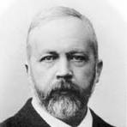
Rétegek és források elmélete
A tóra négy forrás elméletének fő kutatója Julius Wellhausen, aki a 19. század végén dolgozta ki ezt az elméletet. Wellhausen műve "Prolegomena zur Geschichte Israels" (Izrael történetének bevezető tanulmányai) címmel jelent meg 1878-ban, amelyben a Pentateuchosz (a Tóra első öt könyve) szerzőségét és összeállítását vizsgálta. A modern bibliatudomány a Pentateuchus több forrásból és szerzői rétegből álló Gyűjteményként értelmezi. Ezek a fő források:
- Jahvista (J) forrás, amely a legősibb és antropomorf istenképpel dolgozik,
- Elohista (E) forrás, amely az Elohim név használatával jellemezhető, tanító jellegű,
- Papi (P) forrás, amely
- Deuteronomista (D) forrás, amely a második Törvénykönyv (Ötödik Mózes könyve) írásáért felelős.

- J (Jahvista) forrás: Korai, dél-izraeli forrás, melyet sajátos, személyes istenképpel különítenek el. amely a legősibb és antropomorf istenképpel dolgozik
- E (Elohista) forrás: Észak-izraeli vonzású, amely az Elohim név használatával jellemezhető, tanító jellegű.
- D (Deuteronomista) forrás: Mózes ötödik könyvéhez kötött forrás, amely a vallási törvények hangsúlyos rendszerét tartalmazza, feltehetően i.e. 7. századi Jeruzsálemben keletkezett.
- P (Papista) forrás: Részleteiben szabályokat, liturgiákat, áldozati előírásokat tartalmaz, a babiloni fogság idején keletkezett, és teológiai, liturgikus vonatkozásokat tartalmaz.
Kutatás eredményei
- A Pentateuchus könyvei több évszázadon át alakultak ki. Az első négy könyv forrásai javarészt i.e. 10-6. század között keletkeztek.
- A Deuteronomium magjának keletkezését Jozija (Jósiás) király korához (i.e. 7. század) kötik, aki jeruzsálemi templomfelújítás közben új törvénykönyvet talált vagy állított össze.
- A könyvek végleges formába állása a babiloni fogság után (i.e. 6. század) zárult le, akkor szerezve egységes szerkezetet, amely a szóbeli és írásos hagyományokat egyaránt magában foglalta.
Összességében a Mózes öt könyve nem egyetlen szerző műve, hanem több réteg és forrás egybefonódásából született, amely folyamatosan bővült, szerkesztődött a zsidó nép és vallás története során
Mózes öt könyvének (Pentateuchus) felosztása
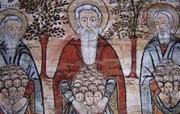
1. Teremtés könyve (Genezis)
- A világ és az ember teremtése, az első bűn, az özönvíz, az emberiség és a népek eredettörténete. Az ősatyák (Ábrahám, Izsák, Jákob) és József története, a zsidó nép őstörténete.
- 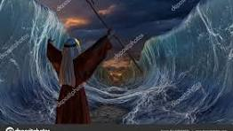
2. Kivonulás könyve (Exodus)
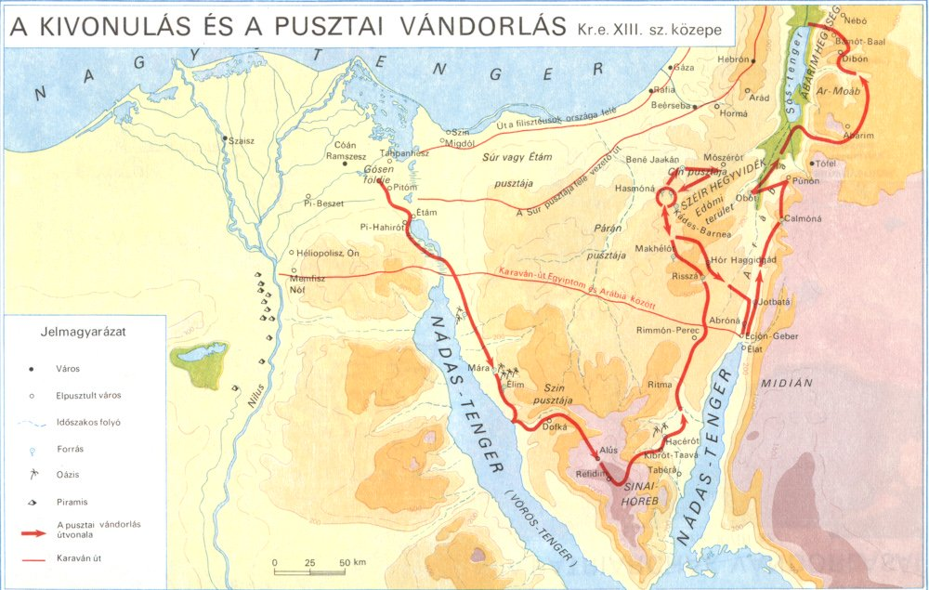
- A zsidó nép Egyiptomból való kivonulása, Mózes születése, Isten által kinyilvánított szövetség (Tízparancsolat). A Sínai-hegyen adott törvények, a szent sátor és az imádat szabályai.
- 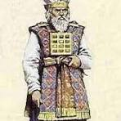
3. Leviták könyve (Leviticus)
- Papi törvények, áldozati rend, tisztasági szabályok, liturgikus előírások. A léviták és papok feladatai és szerepe a vallási életben.
- 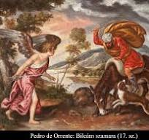
4. Számok könyve (Numeri)
- Izráel népének története a pusztai vándorlás idején, a népszámlálások, lázadások, útmutatások a honfoglaláshoz. Bileám története a 22–24. fejezetekben. Ebben a történetben a moábi király, Bálák, Bileámot hívja meg, hogy megátkozza Izrael népét, de Isten akarata szerint Bileám inkább áldásokat mond rájuk. A történet kulcsfontosságú elemei közé tartozik a Bileám és a szamara közti párbeszéd, valamint Bileám próféciái IzraelrőA nép mozgásának és eseményeinek krónikája.
- 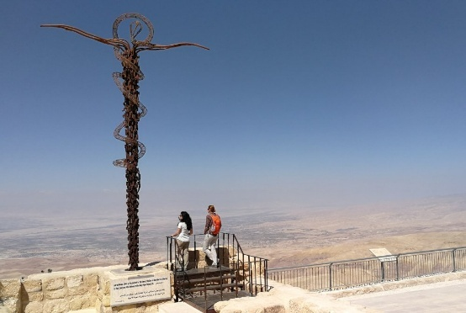
5. Második törvénykönyv (Deuteronómium)
- Mózes búcsú beszédei és törvényismétlései, a szövetség fenntartásának feltételei.
- A vallási és társadalmi szabályok megerősítése, Mózes halála.
Felosztás beszédekre (különösen a Deuteronómiumnál)
- A Deuteronómium felosztható három nagy beszédre: 1) Izráel vándorlásának összegzése és figyelmeztetések, 2) a vallási és társadalmi törvények részletezése, 3) a szövetség megerősítése és Mózes búcsú szavai.

A Teremtés könyve
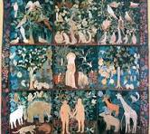
Mózes első könyve vagy a Teremtés könyve, másként a Genezis (héberül: בראשית Berésít/Brésít, askenázi: Brejsisz; jiddis: בראשית Brejsesz) a Biblia, a keresztény Ószövetség, valamint a Tóra első könyve. Összeállítását az i. e. 6.-5. századra teszik.
- 1-11. fejezet: Bibliai őstörténet
  - Teremtés, világosság és sötétség megalkotása, az ég és a föld teremtése.
  - Az első emberpár Éden kertje, bűnbeesésük.
  - Kain és Ábel története, az emberiség szaporodása.
  - Az özönvíz és Nóé bárkája, Isten szövetsége az emberiséggel.
  - Bábel tornya és az emberiségi nyelvek széttöredezése.
- 12-36. fejezet: Pátriárkák története
  - Ábrahám elhívása, az ő népének kezdete.
  - Izsák, Jákob és családjuk története, a szövetség továbbadása, ígéretek megtartása.
  - 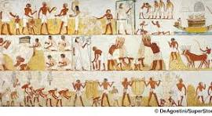
- 37-50. fejezet: József története
  - József Egyiptomba kerülése, családjának egyiptomi letelepedése, előkészítve Izrael népének későbbi történetét.
A Teremtés könyvének műfajai
- Teremtéstörténet (Genezis 1-2): Eposzra vagy kozmogóniai mítoszra emlékeztető műfaj, mely a világ és az ember teremtését ábrázolja strukturált, hét napi munkára tagolva. Ez a műfaj hangsúlyozza Isten rendezettségét, hatalmát és a teremtett világ jóvoltát.
- Őstörténet (Genezis 3-11): Mítosz és őstörténet, amely az ember bukásáról, az erkölcsi válságról, az özönvízről és az emberiség széttöredezéséről szól. Ez a műfaj segít megérteni az emberi bűn és isteni ítélet dinamikáját.
- Őstörténeti elbeszélés vagy családtörténet (Genezis 12-50): Több narratív és genealógiai műfajból áll, család- és pátriárkátörténeteket mesél el. Ezek személyes történetek, amelyek Isten hűségét és szövetségét mutatják be Ábrahám és leszármazottai életében.
- Törvényi és szövetségi formulák: Bár a Teremtés könyvében kevés ilyen található, a szövetségi megállapodások és ígéretek fontos műfaji elemek, amelyek a későbbi vallási törvények alapvető hátterét adják.
A műfajok jelentősége abban rejlik, hogy nem csupán információt közvetítenek, hanem az adott történetnek vagy tanításnak megfelelő érzelmi és teológiai mélységet is biztosítanak. Például a teremtéstörténet műfaji formája segít kiemelni Isten mindenhatóságát és a világ rendjét, míg a családtörténetek a személyes kapcsolat és szövetség fontosságát hangsúlyozzák.
A Teremtés könyve 1-11. fejezeteinek (őstörténet) kapcsolata más mítoszokkal és azok átértelmezése egy fontos kutatási terület a bibliai tudományokban.
Ter 1,1-11 kapcsolatok más mítoszokkal
- A bibliai őstörténet számos eleme párhuzamba állítható más ókori kultúrák mitológiáival. Ilyenek például a sumér-babiloni Gilgames-eposz, az Enuma Elish teremtésmítosza, vagy a vízözön történetek különböző változatai.
- Például a bibliai Vízözön elbeszélés hasonlóságot mutat az Enuma Elish vagy Gilgames eposzok áradási történeteivel, ahol Istentől való ítélet és az emberek bűnössége kap hangsúlyt, ugyanakkor a bibliai változatban erősebb valláserkölcsi dimenzió járul hozzá, hangsúlyozva Isten kegyelmét és a szövetséget (Noé után).
Átértelmezés és egyediség
- Míg sok mítosz elemei a világ keletkezésének és az emberiség kezdetének magyarázatára szolgálnak, a bibliában található őstörténet egy monoteista istenhit vallásos keretében jelenik meg, amely különbséget tesz a Teremtő és a teremtett világ között.
- A bibliai narratíva átértelmezi és teológiailag szűri át ezeket az ősi történeteket, kiemelve az isteni rendet, a bűn következményeit és az emberiség további sorsát, amelyet az isteni szövetség és kegyelem határoz meg.
- Más mítoszokkal szemben a bibliai őstörténet nem csupán kozmogóniai vagy antropogóniai mítosz, hanem erkölcsi és vallásos üzenetet közvetít, amely az ember és Isten közötti kapcsolat alapját világítja meg.
Ez a megközelítés hozzájárul ahhoz, hogy megértsük, miként illeszkednek a Teremtés könyve őstörténeti fejezetei az ókori vallási és kulturális kontextusba, miközben megőrzik saját egyediségüket és teológiai mélységüket.
A Teremtés könyvének legkorábbi szövegei
a bibliai kutatások szerint az 1-2. fejezetek teremtéstörténetei (a világ és az ember teremtése), amelyek a Jahvista (J) és az Elohista (E) források egybeolvasztásából keletkeztek. Ezek a szövegek a Kr. e. 9-8. századtól származó hagyományokra vezethetők vissza. A kettős teremtéstörténet (1. fejezet: a teremtés hét napja, 2. fejezet: az Édenkert és az első ember története) arra utal, hogy ezek a korabeli források különböző eredetűek, de később szerkesztők összeillesztették őket.
Az 1-11. fejezet, amely az őstörténetet, vagyis a világ, az emberiség, a bűn, az özönvíz és a népek eredetét tartalmazza, valójában később került be a Teremtés könyvébe, mint az 1-nek és 2-nek teremtéstörténeti részei. Ezek a fejezetek részben ősi hagyományokat tükröznek, amelyek különböző időszakokból származnak, és szerkesztők illesztették a Teremtés könyv elejére, hogy a zsidó nép történetének koherens hátteret adjanak a világkezdet és az emberiség bűnbeesése szempontjából.
A Ter 1-11. jelentős műfaji változásai
- Az 1-2. fejezet főként kozmogóniai mitológiai műfajnak felel meg, amely a világ teremtését hét napra bontva, lírai, rendszerezett formában meséli el, hangsúlyozva Isten rendezettségét és hatalmát.
- A 3-11. fejezet már inkább őstörténeti és mítoszi elemekből áll, amelyek erkölcsi tanulságokat, emberi bukást, ítéletet és az emberiség sorsát tárgyalják (bűnbeesés, Kain és Ábel története, özönvíz, Bábel tornya).
- Ezek a részek sokkal narratívabb, elbeszélőbb formát öltenek, gyakran párbeszédekkel, genealogikus listákkal, és nem egyetlen idő- vagy helyszínen játszódó eseményeket taglalnak.
- A műfaji váltás tehát a szisztematikus, kozmikus teremtésmítosztól az emberi és társadalmi problémákat bemutató, univerzális, emberiséget érintő történetek felé halad.
Ez a változás a szöveg mélységét és üzenetét is gazdagítja: az első részek a világ rendjét és Isten mindent átfogó hatalmát hangsúlyozzák, míg a későbbi történetek az ember bűnre való hajlamát, az ítélet és a kegyelem kettősségét, valamint a közösségi sorsot tárják fel.
A Teremtés könyve 12. fejezetétől kezdődő pátriárka-történet szerkezete a következő fő egységekre bontható:
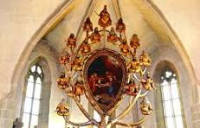
- Ábrahám hívása és ígéretei (12-25. fejezet): Itt Isten elhívja Ábrahámot, és megígéri neki, hogy népe nagy nemzet lesz. A fejezetek Ábrahám életének kulcselemeit követik, például Egyiptomba menetel, a szövetség megkötése, Izsák születése, valamint sátrat ver a földjén. Az események inkább egy-egy epizódra, történettöredékre tagolódnak.
- Izsák története (26-28. fejezet): Ábrahám fia, Izsák körül bonyolódó események, beleértve az áldozat történetét, házasságot és családi konfliktusokat.
- Jákob története (29-36. fejezet): Izsák fia, Jákob életének hosszabb, összetettebb narratívája, amely magában foglalja apja megtévesztését, az álomlétra látomását, házasságait, gyermekei születését.
- József története (37-50. fejezet): Jákob fia, József története, amely részletes, epikus elbeszélés, alakulása rabszolgából Egyiptom kormányzójává, a család betelepülése Egyiptomba.
Ez a szerkezet főként családtörténetekből áll, amelyek egymáshoz fűződnek a vérvonal és a szövetségi ígéretek összefüggéseiben. A narratíva epizódokból áll, melyek együttesen mutatják be az őstörténeten túli zsidó nép kialakulásának hátterét.
A pátriárka-történetek szóbeli hagyománya
olyan társadalmi környezetben keletkezett, amelyben a törzsek és családi közösségek voltak az alapvető társadalmi szerveződések. Ezek a hagyományok a nomád pásztorkodó életmód körében alakultak ki, ahol a történetek átadása szájról szájra történt, fontos közösségi eseményeken, például ünnepeken vagy családi összejöveteleken.
A szóbeli átadás rituális környezete szorosan kapcsolódott a vallási és közösségi élethez. Az elbeszélések nem csupán információközlésként szolgáltak, hanem a közösség identitásának és értékrendjének megerősítését célozták, gyakran imádságok, áldások, szövetségi megállapodások vagy más vallási szertartások részeként. A történetek így részei voltak a közösség hagyományainak, vallási gyakorlatainak, és az Istenhez fűződő kapcsolat kifejezésének.
Ez a rituális és társadalmi közeg segítette elő, hogy a pátriárka-történetek erős érzelmi és vallási töltettel bírjanak, miközben átadták az identitás, a hit és az erkölcsi normák fontos elemeit a következő generációk számára.
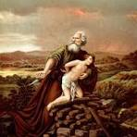
Ábrahám és az ősatyák kora időbeli elhelyezkedése a bibliai hagyomány szerint a Teremtés könyvének 11. fejezet végétől (Táré kora) kezdődik, és Ábrahám életét körülbelül a Kr. e. 2. évezred közepére helyezik (nagyjából Kr. e. 2000 körül). Ezt a korai időszakot a szövegek a dél-mezopotámiai Ur városával és annak környékével hozzák kapcsolatba, ahol Ábrahám származik, majd onnan költözik át Kánaán földjére.
Az ősatyák társadalmilag eltértek más sémitáktól főként vallási és kulturális praktikáik, valamint közösségi identitásuk miatt. Az elkülönülés vagy éppen a hasonlóság kritériuma elsősorban vallási szinten nyilvánult meg, amely magában foglalta:
- Az egyetlen Istenbe vetett hit és a vele kötött szövetség, amely Ábrahám ígéretének középpontja volt.
- A közös ősök és vérségi kapcsolatok, valamint a nép kialakulásának mítoszai.
- Társadalmi szervezetük inkább családi/törzsi jellegű volt, eltérve esetenként a nagyobb városi sémi közösségektől.
Az elkülönülést tovább erősítette a vallási gyakorlatok (például a körülmetélkedési szövetség) és a szent földhöz való kötődés, amely szimbolikus és történelmi meghatározója lett ennek a közösségnek.
Összefoglalóan Ábrahám és az ősatyák egy meghatározott társadalmi-kulturális környezetből indultak, mely Mezopotámia déli részéhez köthető, de vallási és közösségi identitásukban elkülönültek más sémi népektől a szövetségi hit és szociális struktúrák révén.

A körülmetélés legkorábbi bevezetése
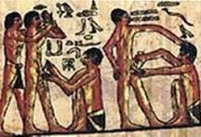
a Teremtés könyvében Ábrahám szövetségéhez kötődik, amelyet Isten kötött vele. A pontos szöveg a Teremtés könyve 17. fejezetében található, ahol Isten így szól Ábrahámhoz:
„Ez a szövetség az, amelyet megparancsolok nektek, hogy tartsátok meg: minden férfiú ember közöttetek legyen körülmetélve. Mert körülmetélitek a testetek bőrét: ez legyen a szövetség jele köztem és köztetek. Nyolc napos korban kell körülmetélni minden fiúgyermeket közöttetek” (1Móz 17,10-12).
Ez a parancs Isten és Ábrahám között létrejött szövetség megpecsételése, amely által Ábrahám és utódai elkülönülnek a többi néptől, és ezzel a körülmetélés válik a nép identitásának és Istenhez való szoros kapcsolatának jelképes rítusává. A körülmetélés tehát nem csupán testi aktus, hanem a szövetségi közösséghez tartozás vallási jele.

Ábrahám és a pátriárkák monoteizmusa?
a keresztény és iszlám hagyományokban, mivel hittek egyetlen, mindenható Istenben, akihez személyes kapcsolat kötötte őket. Ábrahám különösen ismert arról, hogy a bálványimádó környezetből kilépve egy igaz, egyetlen Istent kezdett követni, és ezzel megalapozta a monoteizmus egyik legkorábbi formáját.
Azonban történelmi és tudományos szempontból a helyzet komplexebb lehet, hiszen Ábrahám korában (kb. i.e. 2. évezred közepe) a közös sémi népek között általános volt a többistenhit és a helyi istenek tisztelete, így Ábrahám elkülönülése inkább vallási és etikai monoteizmus volt, nem pedig minden részletre kiterjedő rendszerezett egyistenhit. Ezt a hitet fokozatosan alakította ki, szemben a körülötte élő bálványimádó népekkel.
Egyes feldolgozások szerint Ábrahám „monoteizmusának” lényege az, hogy kizárólag egy Istent tisztelt és követte a hit, szövetséget kötött vele, és ezt a hitét követőiknek is átadta, ami a judaizmus, kereszténység és iszlám alapját képezi.
Összefoglalva Ábrahám monoteista volt abban az értelemben, hogy egyetlen, teremtő és megváltó Istent ismert el és szolgált, bár a kultúrtörténeti környezetében ez egy progresszív, szakító lépés volt a többistenhittel szemben
Ábrahám és az ősatyák morálja a Tízparancsolat fényében
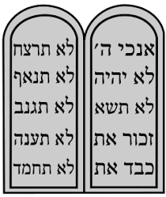
összetett, mivel az ősatyák történetei megelőzik a Tízparancsolat formális adását Mózes idejében. Ugyanakkor Ábrahám hitét, engedelmességét és erkölcsi helytállását a későbbi bibliai hagyomány a parancsolatok szellemében értékeli.
- Ábrahám engedelmeskedett Istennek, például Izsák feláldozásának próbatételében (Ter 22), ami a hit és az isteni parancsok melletti feltétlen kiállás példája.
- Az ősatyák közössége szigorúan követte az Istennel kötött szövetség előírásait, amelyek előrevetítették az erkölcsi törvényeket, például az igazságosság, a vendégszeretet és az erkölcsi tisztaság fontosságát.
- Bár Ábrahám tettei nem szigorú törvényi előírások mentén zajlottak (hiszen a Tízparancsolat az őt követő generációk idején vált törvényerőre), példái és életpéldája alapul szolgált a későbbi törvényi és erkölcsi elveknek.
- Az Ábrahám által képviselt hitbeli engedelmesség, Istenhez való hűség és a szövetség megtartása tehát harmonizál a Tízparancsolat parancsaival, még ha közvetlenül nem is álltak még rendelkezésre.
Így elmondható, hogy a pátriárkák tettei a Tízparancsolat üzenetének előképeiként értelmezhetők, amelyek az isteni törvények lelki tartalmát és az Istenhez való hűséget példázzák.
Idealizáltak, vagy reálisak a pátriárkák?
Ábrahám és az ősatyák etikailag kifogásolható vagy vitatott tetteiről több bibliai szakaszban találunk nyomokat, különösen a Teremtés könyvében. Ilyenek például:
- Ábrahám kételkedése Isten ígéretében, amikor szolgálóját, Hágárt vette el, és tőle született Izmael (Ter 16).
- Ábrahám hazugsága, amikor feleségét, Sárát idegenek előtt nővérnek mondta (Ter 12,10-20; 20. fejezet).
- Izsák és Jákob családi konfliktusai, megtévesztései (Ter 27).
Ezeknek a tetteknek szükségességét a bibliai értelmezés általában arra vezeti vissza, hogy az ősatyák élete és tettei emberiek, bűnösek és hibázók voltak, ami megmutatja, hogy Isten kegyelme és szövetsége nem tökéletes emberekre épül, hanem a hitre és engedelmességre. Az ősatyák példája arról tanít, hogy noha bűnösek, mégis hitelesen válaszoltak Isten hívására, és hűségük révén lettek az üdvtörténet fontos alakjai.
Ez a megközelítés segít megérteni, hogy a biblia nem idealizálja, hanem realisztikusan ábrázolja az őstörténet és a pátriárkák alakjait, ahol a személyes gyengeségek ellenére Isten tervei érvényesülnek
A pátriárka-történetek fő mondandója,
amelyet a szerkesztők hangsúlyozni igyekeztek, az Isten és az ősatyák közötti szövetség, valamint az ígéret beteljesedésének témája. A történetek központjában Ábrahám elhívása áll, amely isteni parancs és ígéret egyaránt: Isten meghívja Ábrahámot, hogy hagyja el otthonát, és ígéretet tesz neki, hogy nagy nemzetté teszi, áldással és földdel ajándékozza meg utódait.
Ez a szövetség a bibliai dráma alapját képezi, amelyben az ígéret beteljesítése sokszor feszültséggel teli, hiszen az ősatyák életében az ígéretek megvalósulása időnként késik, és váratlan nehézségek, válságok, hitpróbák sorozata kíséri őket. Ebben az ingadozó ígéretközegben az ősatyák hite és engedelmessége állandó, és élő példája annak, hogy Isten a történelem viharában is gondoskodik választott népéről.
A történetek tehát nemcsak egy nép kialakulását mesélik el, hanem azt is, hogyan formálódik az istenközpontú élet, a hit és az engedelmesség útján kialakuló közösség identitása. A pátriárkák életútja a hit életre hívásának, kísértésekkel és próbákkal teli elmélyítésének narratívája.
A József-novella
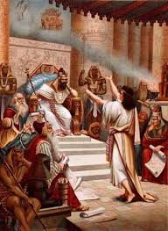
a Teremtés könyvének egyik legösszefüggőbb és legkülönállóbb egysége, amelynek szerkezete főként epikus elbeszélés formájában jelenik meg. A novella szerkezeti főbb részei a következők:
- Bevezetés (Ter 37): József bemutatása, testvérei iránti szeretete és gyűlölete, álmainak elmesélése, amelyek testvérei irigységét váltják ki.
- József eladása Egyiptomba (Ter 37): Testvérei összeesküvése, József eladása Midianita a kereskedőknek, akik Egyiptomba viszik.
- József szolgálata Potifár házában (Ter 39): József nagy sikerrel szolgál, de Potifár felesége hamisan vádolja meg, és József börtönbe kerül.
- 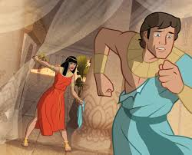
- József felemelkedése Egyiptomban (Ter 40-41): Börtönben szolgál, megfejti a főpohárnok és a fősütőmester álmait, amelyek révén a fáraó bizalmát elnyeri, megfejti az ő álmát is és Egyiptom kormányzójává válik.
- Testvérek találkozása Egyiptomban (Ter 42-45): József találkozása testvéreivel, akik éhezés miatt Egyiptomba jönnek gabonáért. Rúben, Simeon, Lévi, Júda, Isszakár, Zebulon, Gád, Áser, Naftali, Dán, József, Benjámin. József próbára teszi őket (ezüst pohár), majd felfedi kilétét, és megbocsát.
- 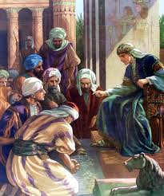
- Család Egyiptomba települése (Ter 46-50): Jákob és családja letelepedése Egyiptomban, József utolsó szavai és halála.
- József és Aszanat (apokrif)
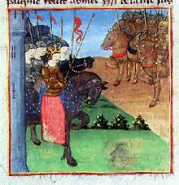
Ez a szerkezet egy feszes, drámai elbeszélés, amely József sorsának fordulatait és családi viszonyait mutatja be, miközben témái között kitüntetett helyet foglal el a hűség, megbocsátás, isteni gondviselés és az emberi erkölcs kérdései.
Az Isteni gondviselés
A József novella fő vallási üzenete a Teremtés könyvében az isteni gondviselés és a megbocsátás témája. A történet bemutatja, hogy bár Józsefet testvérei irigységből eladják rabszolgának, Isten a nehéz helyzet ellenére is vele van, segíti és felemeli Egyiptom kormányzójává. Ez a gondviselés akkor is érvényesül, amikor az éhínség idején testvérei Egyiptomba jönnek gabonát vásárolni, és József megpróbálja őket, majd megbocsát nekik.
A novella hangsúlyozza Isten jóságát és bölcsességét, amely a látszólag rossz események mögött is megnyilvánul, és végső soron a jó érdekében működik. Továbbá a megbocsátás és a kiengesztelődés, valamint a családi egység helyreállítása központi üzenetei a történetnek, bemutatva az emberi kapcsolatok helyreállításának fontosságát Isten tervében.
Ez az elbeszélés a hittel való kitartásra, az isteni tervekbe vetett bizalomra és az emberi megbocsátásra tanít, melyek a keresztény és zsidó hit számára is alapvető értékek.
TM é LXX szöveg jelentősebb eltérései
A Teremtés könyvének (Genesis) szövegében jelentős eltérések találhatók a héber Textus Masoreticus (TM) és a görög Septuaginta (LXX) között, különösen a genealógiák, a kifejezések és néhány történeti részlet vonatkozásában.
Főbb eltérések:
- Genesis 4,8: A TM-ben Kain rögtön megöli Ábelt, míg a LXX-ben Kain szól Ábelhez: „Menjünk ki a mezőre.” Ez az eltérés utalhat arra, hogy a TM-ben rövid beszéd kimaradt vagy a LXX-ben hozzáadott szöveg van jelen.
- Genesis 5 és 11 (genealógiai életkorok): A LXX sok esetben 100 évvel hosszabb életkort és utódkor létét tünteti fel az egyes személyeknél. Ez kronológiai különbséget eredményez, amely eltérő időszámítási lehetőségeket kínál. A Samaritan Pentateuch is mutat eltéréseket ebben a témában.
- Isten nevének használata: A TM helyén a Tetragrammaton (יהוה, JHWH) fordul elő, míg a LXX gyakran "Kyrios" (Úr) vagy "Theos" (Isten) kifejezést használ, illetve a korai LXX példányokban a héber név megtartása is megfigyelhető volt.
- Kifejezések és szóhasználat: Például a Zsoltárok 47:9-ben MT-ben „a föld pajzsai”, LXX-ben „a föld hatalmasai” olvasható, ami értelmezési különbséget tükröz.

Kivonulás könyve
Mózes második könyve, más néven A kivonulás könyve – héberül: שֵׁמוֹת Sémót vagy שְׁמוֹת Semót/Smót („Nevek”), askenázi: Smajsz; jiddis: שמות Smojsz; latinul: Exodus („Kivonulás”) – a zsidó vallásban a Tóra, a kereszténységben pedig az Ószövetség, azon belül a Pentateuchus második könyve. A hagyomány Mózes prófétának tulajdonítja.
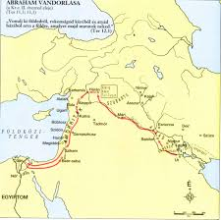
A Kivonulás könyvének szerkezete:
- Kivonulás Egyiptomból (1,1-15,21): Izrael népének elszenvedett szolgasága Egyiptomban, Mózes születése, hivatása, a tíz csapás, majd a nép kivonulása és a Vörös-tengeren való átkelés.
- Pusztai vándorlás kezdete a Sínai-hegyig (15,22-18,27): Az első próbák, akkor adott isteni gondoskodás, víz és manna, harcválságok és Mózes tanácsadó testvére, Áron és Jitro szerepe.
- Szövetségkötés a Sínai-hegynél (19-40): Isten népévé válás, törvények és parancsok, különösen a Tízparancsolat adása, további törvénykönyvek (Szövetség könyve), valamint a szent sátor elkészítésének részletes előírásai.
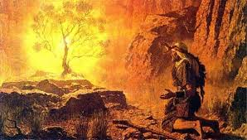
Ez a szerkezet egyben a nép történeti kialakulásának, az Istennel való kapcsolatának és a vallási törvények megismerésének fő állomásait foglalja össze.
A Kivonulás könyve Egyiptomból szóló része (1,1-15,21) főbb egységekre bontható:
- Izrael fiai Egyiptom földjén (1,1-22): Izrael népének elszenvedett szolgasága Egyiptomban, a fáraók nyomása, a szaporodásuk és növekedésük leírása.
- Mózes születése és elhívása (2,1-4,31): Mózes megmentése és neveltetése Egyiptomban, majd Isten hívása a csipkebokornál, küldetése a nép megszabadítására.
- 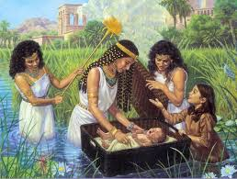
- Mózes és Áron mint Isten küldöttei (5,1-12,36): Mózes és Áron szembeszállása a fáraóval, a tíz csapás Egyiptomban, amely az egyiptomi istenek hatalmának megtörését szolgálja.
- A pusztai vándorlás előkészítése és a pászka intézménye (12,37-51): A kivonulás előkészülete, a húsvéti ünnep megparancsolása, az elsőszülöttek kiváltása.
- A Vörös-tengeren való átkelés és Mózes éneke (13,1-15,21): A nép átkelése a tenger túloldalára, és az ezt követő Isten dicsőítése, a győzelem ünneplése.
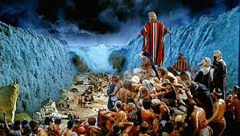
Ez az első nagy egység hangsúlyozza Isten hatalmát, hűségét népéhez, valamint a nép megszabadításának történeti és vallási jelentőségét.
Mózes
Mózes születésének idejét a történeti kutatások jellemzően a Kr. e. 16-14. század közé teszik, egyik legelterjedtebb nézet szerint körülbelül a Kr. e. 13. században születhetett. Ez az időszak az egyiptomi Újbirodalom korára esik, amikor a zsidó nép ősei „Gósen földjén” éltek, rabszolgasorban Egyiptomban.
A történeti háttérben az Egyiptomot fenyegető népvándorlások és népmozgások állnak, különösen a „tengeri népek” támadásai, amelyek meggyengítették az egyiptomi birodalmat. Ez a hatalmi vákuum lehetőséget adott az izraelitáknak, hogy később megszerezzék Kánaán földjét.
A Biblia szerint Mózes születése idején az egyiptomi fáraó parancsot adott az újszülött zsidó fiúgyermekek megölésére, hogy megakadályozza népük további elszaporodását és fenyegetését. Mózes anyja, Jókébed azonban egy nádfonatból készült kosárban a Nílus vizére bocsátotta őt, ahol a fáraó leánya megtalálta és sajátjaként nevelte fel.
Mózes életének ez a kezdete fontos teológiai üzenetet hordoz az isteni gondviselésről és a megszabadítás kezdetéről, amelynek folytatása a nép kivonulása Egyiptomból és az ígéret földjére vezetése.
Mózes életét hagyományosan három fő periódusra osztják:
- Gyermek- és ifjúkora Egyiptomban (kb. 0-40 év): Mózes születése a rabszolgaság idején, amely során anyja megmenti az életét, majd a fáraó leánya neveli fel az egyiptomi királyi udvarban. Ebben az időszakban Mózes érzi az identitásbeli kettősséget héber származása és egyiptomi neveltetése között.

- Midianban töltött évek (kb. 40-80 év): Mózes elmenekül Egyiptomból, miután megöl egy egyiptomit, majd Midian földjén juhászként él, nőül veszi Zipórát, és családot alapít. Itt történik az isteni hívás a csipkebokornál, amikor Isten megbízza a nép kivonulásának vezetésével.
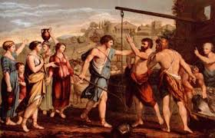
- Vezetői periódus és a kivonulás (kb. 80-120 év): Mózes visszatér Egyiptomba, megkezdi a zsidó nép vezetését, kivonulát Egyiptomból, vezeti őket a pusztában, megkapja a Tízparancsolatot a Sínai-hegyen, és irányítja a nép életét a pusztai vándorlás során. Ebben az időszakban formálódik az Izrael népének vallási és társadalmi szerkezete.
Mózes élete tehát három, nagyjából 40 éves szakaszra tagolható, melyek mindegyike fontos szerepet játszik személyisége és küldetése kibontakozásában.
A Mózes kivonulásának útvonala több fő szakaszra és helyszínre tagolódik, amit a szentírás és térképek szerint így lehet összefoglalni:
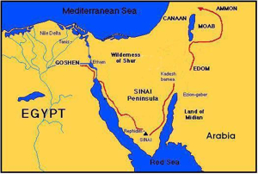
- Egyiptom és Gósen földje: A nép eredetileg itt volt élő, ahol szolgasorban szenvedtek. A kivonulás a Víz partján kezdődött, ahol Mózes az egyiptomi sereget megtorpedozta a Vörös-tengernél (2Mózes 14).
- A Vízpart és a Vörös-tenger: A nép a Vörös-tengeren keresztül vonult át, miközben Isten a tengert kettéválasztotta, és száraz földet teremtett (2Mózes 14). Ez a hely kivételesen fontos történelmi és vallási jelentőségű.
- A pusztai vándorlás útja: A pusztában, többek között a Sínai hegynél és az Edombei-mentén, különböző helyeken időztek, víz- és élelemhiányt szenvedtek, mielőtt beléptek volna Kánaán földjébe.
- Egész úton megtörtént a kalandozás, a próbák és az isteni gondviselés tapasztalása: Például a manna és a víz csodája, a kősziklából előtörő víz, a manna hullása a pusztában.
Ez a folyamat több térképen is megjelenik, és jelöli az útvonalakat, amelyek szimbolikus és történelmi jelentőséggel bírnak mind a zsidó, mind a keresztény hagyományban.
A Vörös-tengeren való átkelés történeti és meteorológiai hátterét több természeti jelenség magyarázhatja, amelyek együttesen előidézhettek olyan körülményeket, amelyek lehetővé tették a víz elválasztását és a száraz úton való átvonulást:
- A Vörös-tenger környékén különleges éghajlati viszonyok uralkodnak, amelyek két monszun szélrendszerből erednek, és a tenger vízszintjének ingadozását okozzák.
- Erős szelek és árapály-jelenségek (különösen a tavaszi időszakban) lecsökkenthetik a vízszintet, időlegesen száraz, sekély területeket hozva létre.
- Tudományos elméletek szerint tavaszi árapály és erős széllökések révén olyan „árapály rezonancia” léphet fel, amely hirtelen és nagy mértékű vízszintcsökkenést okozott.
- Ezen természeti események kombinatív hatásaként keletkezhetett egy olyan időszak, amikor a Vörös-tenger egy része szárazon vagy sekély víz alatt volt, ami az izraeliták átkelését lehetővé tette.
A kivonulás Egyiptomból története nem található meg egyértelműen és részletesen az egyiptomi történelmi forrásokban. A mai tudományos konszenzus szerint az ókori Egyiptomban a rabszolgaság nem volt olyan mértékű vagy típusú, mint ahogy a Biblia leírja, és nincsenek olyan egyiptomi dokumentumok, amelyek kifejezetten a "zsidó kivonulásról" szólnának.
A bibliai történet a Kr. e. 13. századra, az Újbirodalom időszakára tehető, amikor I. Ramszesz uralkodott, és vannak elméletek, hogy a kivonulás idején történt események ennek az uralkodónak a korához köthetők. Azonban a megmaradt egyiptomi írásos emlékek inkább a hatalom és hadjáratok dokumentálására koncentrálnak, és nem említenek nagy létszámú nép kivonulását.
Ezért a kivonulás története inkább egy vallási-történeti hagyomány, amely talán történések és legendák keverékéből állt össze, amelyeket később a zsidó nép identitásának és hitbéli örökségének alapjaként fogadtak el.
A Sinai törvényadás történeti háttere az Egyiptomból való kivonulást követő időszakra tehető, amikor a zsidó nép a Sínai-hegynél táborozott, készült új identitásának és vallási törvénykönyvének megalkotására. Ez a törvényadás nemcsak egy jogi dokumentum, hanem vallási és közösségi alapvetés, amely megalapozta Izrael népének Istennel kötött szövetségét.
Vallástörténeti jelentősége abban áll, hogy a Sínai-hegyen adott törvények (legfőképp a Tízparancsolat) az egész zsidó vallás és később a keresztény kultúra alapkövei lettek. A Biblia leírása szerint a nép közel kétmillió tagja jelen volt az eseményen, amely Isten és Izrael közötti személyes találkozásként, kinyilatkoztatásként értelmezhető.
A zsidó hagyomány a törvényadást nem pusztán írott szabályok átadásaként tekinti, hanem egy komplex tanítási folyamat kezdőpontjaként, amelyben az Írott Tan mellett kialakul a Szóbeli Tan is, amely a Misna és Talmud formájában tovább él a későbbi nemzedékek számára.
Ez az esemény a zsidó jogrendszer és vallásosság elmozdíthatatlan alapja, amelynek célja nem pusztán a törvények betartása, hanem a nép hozzájárulása Isten tervéhez, és a szövetségben való hűség.
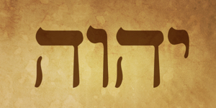
Jahve név kinyilatkoztatása a Sínai-hegynél Mózes csipkebokornál való találkozásakor történt, amikor Isten így mutatkozott be: „Én vagyok, aki vagyok” (2Mózes 3,14). Ez a név a tetragrammaton, amely héberül JHWH vagy YHWH formában szerepel, és Istennek a legszentebb megnevezése az Ószövetségben.
A név jelentése többféleképpen értelmezhető, de leggyakrabban a „Létező” vagy „Aki van” jelentést tulajdonítják neki, ami Isten örökkévaló, változatlan és önlétező természetét jelzi. Egyes nyelvészeti elemzések szerint „Ő teszi, hogy valami legyen”, ami a folyamatos jelenlét és gondviselés hangsúlyozását emeli ki.
A Sínai-hegyen történt névkinyilatkoztatás szerepe kulcsfontosságú Istenkép formálódásában, mert korábbi elképzelésekkel szemben nemcsak egy helyi viharisten vagy természeti erő volt Jahve, hanem az egyetlen, abszolút, mindenható Isten, aki személyes szövetséget köt népével. Ezzel megindult a monoteizmus alakulása, amely Isten erkölcsi tulajdonságaira, szeretetére és igazságosságára helyezte a hangsúlyt.
Jahve a Sínai-hegyről hozott törvényeken keresztül állt be mint a nép Istene, aki személyes viszonyt örökít meg a választott nép és saját maguk között, így az istenkép egy mély, szövetségi, közösségi dimenziót kapott.
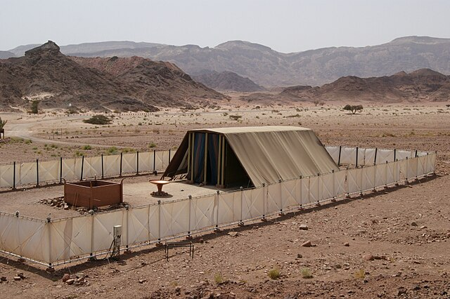
A Tízparancsolat két legismertebb szövegváltozata
a Biblia két helyén található meg: az 2Mózes 20,1–17 és az 5Mózes 5,6–21 fejezetekben. Ezek mindkettő az Isten és Izrael népe közötti szövetségi törvények részei, de bizonyos apró eltérések vannak bennük.
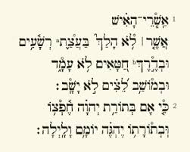

A Tízparancsolat szövege, Kiv. 20. f.
„Én, az Úr, vagyok a te Istened, aki kihoztalak téged Egyiptom földjéről, a szolgaság házából.”
A Tízparancsolat tartalma röviden:
- Ne legyenek más isteneid mellettem.
- Ne készíts magadnak faragott képet, és ne imádd őket.
- Ne vedd hiába az Úr, Istened nevét.
- Megtartsd a szombatot, és azt szenteld meg.
- Tiszteld apádat és anyádat.
- Ne ölj.
- Ne paráználkodj.
- Ne lopj.
- Ne tanúskodj hamisan a felebarátod ellen.
- Ne kívánd meg felebarátod házát, feleségét, vagyoni javait.
Szöveg összevetése
- Az 2Mózes 20-ban a parancsolatok úgy jelennek meg, mint Isten közvetlen kijelentése a Sínai-hegyen.
- Az 5Mózes 5-ben Mózes emlékezetből ismétli el a népnek a szövetség lényegét a Kánaánba való belépés előtt, a hangsúly itt inkább az engedelmességre és a szövetség tartósságára kerül.
- A két szöveg szóhasználatában és kifejezéseiben kisebb eltérések vannak, például a második parancs megfogalmazása (Isten
- nevét hiába ne vedd), illetve a szombati pihenő nap betartásának indoklása (2Mózesban Isten a teremtésre, 5Mózesben a kivonulásra utal).
A parancs jogi műfaja
- A Tízparancsolat elsősorban szövetségi törvényként értelmezhető, amely Isten és népe közötti szövetségi megállapodás normarendszerét alkotja.
- Formailag kérések és tilalmak keveréke, amelyek alapvető etikai és vallási normákat fogalmaznak meg személyes és közösségi életre.
- A parancsok nem egyszerű jogszabályok, hanem szövetségi intenciójú, rituális és erkölcsi előírások, amelyek közvetlenül kapcsolódnak a nép történelmi és vallási identitásához.
- Két nagy csoportba sorolhatók: az első rész (első négy parancs) Istenhez való viszonyt szabályozza, a második rész az emberek közötti kapcsolatokra vonatkozik.
Ez a megosztás követi a hagyományos ószövetségi törvénykezést, és alapot nyújt későbbi vallási és társadalmi rendnek.
Összegzésül a Tízparancsolat két szövege lényegében ugyanazt a szövetségi üzenetet közvetíti apró nyelvi és hangsúlyeltérésekkel, amelyek a kontextus és az ismétlés célját szolgálják, és jogi műfaját tekintve szövetségi törvényként értelmezhető.
Az apodiktikus és kazuisztikus törvények
Apodiktikus törvények
- Ezek az abszolút, feltétel nélküli törvények, amelyek általános parancsokat és tilalmakat fogalmaznak meg.
- Leggyakrabban azzal a formával találkozunk, hogy egy parancs, tilalom vagy előírás egyszerűen kijelentve van, például: „Ne ölj!”, „Tiszteld apádat és anyádat!”, vagy „Ne lopj!”.
- Az apodiktikus törvények kevésbé részletezőek és nem tartalmaznak feltételezéseket vagy kivételeket.
- Ezek a törvények az izraelita jogrendszerben, különösen a Tízparancsolatban dominálnak, és általános, univerzális erkölcsi parancsokat testesítenek meg. Ez a műfaj inkább szövetségi törvény-jellegű.
Kazuisztikus törvények
- Ezek eseti, feltételes törvények, amelyek a „ha... akkor...” szerkezetben vannak megfogalmazva. Például: „Ha valaki lop, akkor vissza kell adnia kétszeresét.”
- A kazuisztikus törvények részletesek és konkrét helyzetekre vonatkoznak, szabályozva különféle társadalmi és jogi helyzeteket.
- Ezek lehetnek polgári, büntető vagy családi jellegű szabályok.
- Az ókori közel-keleti jogrendszerekben, például a Hammurapi törvénykönyvben is gyakran előfordulnak ilyen típusú törvények.
- A Biblia kazuisztikus törvényei főként a Tórában találhatók, például a Számok és a Leviták könyvében.
- TM és Lxx eltérései a Deuteronomiumban
- Terület | - Példa vershelyek | - Eltérés jellege
- Isten neve | - Deut 5:10, 6:4 | - יהוהvs.Κύριος
- Számadatok | - Deut 1, 3, 34 | - Népszámlálási és időbeli eltérések
- Költői részek | - Deut 32 | - Kifejezési és szerkezeti eltérések
- Halál és utolsó események | - Deut 34:5–12 | - Szerkezeti és narratív különbségek

A parancsok Isten közvetlen szavai, amelyek szövetségi törvényként határozzák meg a nép és Isten közötti kapcsolat alapjait. Az első négy parancs Istenhez való viszonyt szabályozza, míg az utolsó hat az emberek közötti erkölcsi kapcsolatokat.
Ez a szöveg a Kivonulás könyvében kapott alakjában az egyik legfontosabb alapja a zsidó és keresztény etikai törvényeknek.

A Tízparancsolat és más keleti jogi szövegek,
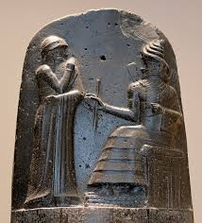
például Hammurabi törvénykönyve között több hasonlóság és jelentős különbség is felfedezhető.
Hasonlóságok
- Mindkét törvénygyűjtemény ókori közel-keleti jogi hátterű, és céljuk a társadalom erkölcsi, jogi rendjének szabályozása.
- Mindkettő tartalmaz erkölcsi és társadalmi normákat, például az igazságosságot, családi, bűnügyi és tulajdonjogi rendelkezéseket.
- Általános alapelvek, mint például az „szemért szem” elv (lex talionis) mindkettőben megjelenik, de eltérő formában és alkalmazásban.
Különbségek
- A Tízparancsolat apodiktikus (feltétel nélküli) törvényeket tartalmaz, amelyek inkább vallási és erkölcsi törvények, és erősen hangsúlyozzák az egyetlen Istenhez való hűséget és az alapvető emberi kapcsolatokat.
- Hammurabi törvénykönyve elsősorban kazuisztikus (eseti, feltételes) törvényeket tartalmaz, amelyek konkrét jogi helyzeteket szabályoznak részletesen (pl. bűncselekmények, büntetések, tulajdonjog).
- A Bibliai törvények (különösen a Tízparancsolat) hangsúlyozzák az erkölcsi és szövetségi vonatkozásokat; a törvények Isten és népe közötti szövetség részei, míg Hammurabi törvényei inkább uralkodói hatalmi jellegűek, amelyben a király „szeme és keze”-ként érvényesülnek.
- A Biblikus törvények az egyenlőséget hangsúlyozzák (például a büntetések nem különböztetik meg az állampolgárokat és idegeneket), míg Hammurabi törvényeiben az osztályok szerint differenciált büntetések és privilégiumok vannak.
Hammurabi törvénytáblája,
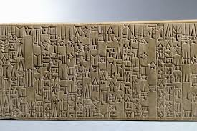
vagy törvényoszlopa egy diorit kőoszlop, amely i.e. 1792-1750 körül keletkezett, és a babiloni hammurapi király törvényeit tartalmazza. Magassága kb. 2,25 méter, tetején domborműves ábrázolás látható, ahol Hammurabi a Napisten (Samas) előtt állva imádkozik.
Tartalma
- 282 paragrafusból álló törvénygyűjtemény, amely részben büntetőjogi, polgári, családi és kereskedelmi szabályokat foglal magában.
- Tartalmazza a „szemet szemért” (lex talionis) elvét, a büntetések formáit (korbácsolás, csonkítás, kivégzés), valamint részletes szabályokat például a földbérletről, közigazgatásról, rabszolgák adásvételéről, családi jogokról.
- A mű bevezetésében Marduk isten dicsőítése és Hammurabi elhivatottságának hangsúlyozása olvasható, végén áldás és átok kíséri a törvények használóit és megrongálóit.
Felfedezés és publikáció
- Az oszlopot 1901-ben fedezték fel Susa városában (ma Irán területén), ahol az elamita hódítók hurcolták el Babilonból. A törvénytáblát a Louvre Múzeumban őrzik.
- Történeti súlyát és jelentőségét a lelet publikációja óta a történettudomány és jogtörténet legtöbb kutatása kiemeli. Magyar fordítása és tudományos ismertetése többek között Farkas Lajos, Kmoskó Mihály és mások munkásságán keresztül vált ismertté.
Ez a lelet a legismertebb és legteljesebb ókori jogi kódex, amely részletes betekintést nyújt az ókori mezopotámiai társadalom jogi és társadalmi rendszerébe.
A Sínai törvényadás után a zsidó vallási intézmények és vezetők kialakulása fontos szerepet játszott a közösség életének szervezésében és az isteni parancsolatok betartásában.
Vallási intézmények:
- Szent Sátor (Mishkan): A pusztai vándorlás idején a Sínai-hegyen Mózes parancsára épített oltár és szentélyszállás, amely Isten jelenlétének helyéül szolgált, és tette lehetővé az áldozati kultusz gyakorlását.
- Papok (Kohenek): Az Áron leszármazottai közül kerültek ki, akik felügyeltek az áldozati szertartásokon és szent dolgokon, közvetítő szerepük volt a nép és Isten között.
- Leviták: A papokat segítő törzs, akik a szent sátor szolgálatában álltak és a vallási liturgiában vettek részt.
Vezetők és funkcióik:
- Mózes szerepe: Mózes egyedi helyet foglalt el, mint próféta, törvényadó, bíró és közvetítő Isten és a nép között. Nemcsak a törvényeket közvetítette, hanem vezetőként is működött, aki tanácsot adott, döntéseket hozott, és közbenjárásokat végzett Isten előtt.
- Áron és papok: Áron, mint főpap, és leszármazottjai végezték a papi szolgálatot, amely magába foglalta az áldozati rítusokat és az istenközpontú élet gyakorlását.
- Bírák: A közösség igazságszolgáltatása és helyi vezetése érdekében bírákat állítottak, akik segítették Mózest az igazságos kormányzásban.
Vallási tanítás és hagyomány:
A sínai törvényadás nemcsak írott törvénygyűjtemény volt, hanem a zsidó vallási élet alapvető szabályait, erkölcsi normáit és istentiszteleti gyakorlatait is szabályozta. Mózes kiemelt szerepe révén a nép életének vallási és jogi vezetője lett, aki az Istennel való szövetséget fenntartotta és éltette.

Mózes halála
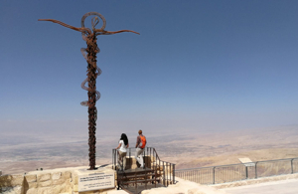
A Biblia szerint Mózes a Nebó-hegyen (Piszgá tetején) a Móáb síkságán halt meg, és Isten megmutatta neki az Ígéret Földjét, de ő maga nem ment be oda. Mózes pontosan 120 éves korában hunyt el (5Mózes 34,1-6). A halála helyét a Biblia szerint eltemették a Móáb földjén, de senki sem tudja pontosan a sír helyét.
A történelmi/bibliai időszámítás szerint Mózes halála i.e. körülbelül 1406 körül történt, amikor a zsidó nép kivonult Egyiptomból és 40 évig vándorolt a pusztában, amely időszak végén Mózes meghalt, és Józsué vette át a vezetést.
A Biblia szerint
Mózes azért nem léphetett be Kánaán földjére, mert nem engedelmeskedett teljesen Isten parancsának. Amikor a népnek vizet kellett fakasztania a sziklából, Isten azt mondta Mózesnek, hogy szólítsa meg a sziklát, de ő dühében kétszer rácsapott a sziklára a botjával. Ez az engedetlenség és a hitetlenség miatt Isten megbüntette, és ezért nem engedte meg neki, hogy belépjen az Ígéret Földjére (4Mózes 20,9-12).
A bibliai értelmezés szerint Mózes így úgy mutatta be Istent a nép előtt, mintha Isten haragudna rájuk, és nem dicsőítette meg az Urat Izrael előtt, ami különösen súlyos volt, tekintettel arra, hogy Mózes különleges kapcsolatban állt Istennel. A történet tanulsága az volt, hogy Mózes nem mutatott teljes hitet és engedelmességet ebben a kritikus helyzetben.
TM és Lxx Az Exodus könyvében
Az Exodus könyvének szövegében is találhatók jelentős eltérések a Textus Masoreticus (TM) és a Septuaginta (LXX) között, amelyek több szinten megjelennek:
- Isten neve és megszólításai: A TM a héber Tetragrammatont (יהוה, JHWH) használja, a LXX viszont általában „Κύριος” (Úr) kifejezéssel fordítja, ami teológiai és szövegmagyarázati különbségeket okoz.
- Mondatszerkezetek és kifejezések: A LXX gyakran bővebben fejezi ki a szöveget, például az Exodus 3. fejezetben a Sínai-hegyi isteni megjelenés leírása mögött eltérő szóhasználat és részletesség áll, ami máshogy tükrözi a történetet.
- Történeti részletek: Egyes helyeken a LXX a TM-nél eltérő sorrendben vagy formában közli az eseményeket, például a tíz csapás ismertetése során apróbb eltérések vannak a megnevezésben és a sorrendben.
- Exodus 19:1-25: Pontosan összehasonlítva, itt a LXX és TM verziókban vannak változások a szöveg hossza és a részletek között, például a törvényt adó Isten akaratának kifejezéseiben.

Mózes harmadik könyve
A Leviticus könyve ( Λευιτικόν , Leuïtikón ; : וַיִּקְרָא ‎, Wayyīqrāʾ , „És szólított”; Liber Leviticus a Tóra harmadik könyve. jelenlegi formáját a perzsa korban, Kr. e. 538-tól 332-ig nyerte, bár ez vitatott.
Mózes harmadik könyve, más néven a Leviták könyve, főként Izrael népének kultikus előírásait tartalmazza, különösen az áldozatokról, megtisztulási folyamatokról és ünnepekről szól. A könyv szerkezete alapvetően a következő fő részekből áll:
- 1-7. fejezet: Áldozatok törvényei (égőáldozatok, ételáldozatok, hálaáldozatok, bűnért való áldozatok)
- 8-10. fejezet: A papok felszentelése, szolgálata és Nádáb és Abíhú bűne
- 11-15. fejezet: Tisztasági és tisztátalansági szabályok (tisztaság és tisztátalanság megkülönböztetése)
  - fejezet: Az Engesztelő nap (Jom Kippur) szertartásai
- 17-26. fejezet: A Szentség könyve, amely részletes törvényeket és erkölcsi utasításokat tartalmaz, hangsúlyozva Isten és a nép szentségét, valamint tartalmaz ünnepi előírásokat (például a páska, sátoros ünnep)
  - fejezet: Ajándékok, fogadalmak és áldozatok törvényei
Ez a szerkezet jól mutatja a könyv hangsúlyát a kultikus előírásokon, a papok szolgálatán, valamint a nép szentségi és erkölcsi életén. Az elbeszélő részek viszonylag kevesebbek, főként a 8-10. fejezetekben vannak jelen, amikor a papok felszenteléséről és szolgálatuk kezdetéről van szó.
Tisztasági törvények
A Leviták könyvében található tisztasági törvények elsősorban a szent és tiszta állapot, valamint a tisztátalanság megkülönböztetésére vonatkoznak, amelyek a hívők alkalmasságát jelzik a szent dolgokkal való érintkezésre. Ezek a törvények részletes előírásokat tartalmaznak:
- Tiszta és tisztátalan állatok (Leviták 11. fejezet): Megmutatják, mely állatokat ehetnek az izraeliták és melyeket nem, hogy megőrizzék a tisztaságot.
- A szülés utáni megtisztulás (Leviták 12. fejezet): A gyermekágyas asszony meghatározott ideig tisztátalan, és csak ezután tisztul meg.
- Bőrbetegségek és tisztátalanság (például lepra) szabályai (Leviták 13-14. fejezet): Előírások a beteg emberek elkülönítésére és tisztulási folyamatára.
- Tiszátalansági állapotok, mint például különféle testnedvek és vérzéses betegségek (Leviták 15. fejezet): Meghatározzák, mikor és hogyan válik valaki tisztátalanná, és miként tud megtisztulni.
A tisztaság ebben az értelemben azt jelenti, hogy valaki vagy valami alkalmas a szentséggel való érintkezésre, míg a tisztátalanság rituális értelemben megakadályozza ezt. A tisztátalanságot tisztító szertartásokkal lehet eltávolítani, és csak ezután lehet újra szentelni a tárgyakat vagy személyeket. Ez kiemelten fontos volt a papok és a szentély szolgálata során, mert ők a legszigorúbb tisztasági előírások szerint éltek.
A tisztasági törvények célja az isteni szentség fenntartása, hogy a nép és a szentély kapcsolatát ne zavarja meg semmi tisztátalanság, így az Isten jelenléte közöttük megmaradhasson.
Papok
A Mózes korában és a honfoglalás időszakában a papok hierarchiája a Lévi törzséből származott, elsősorban a családok és vezetők rendszere alapján működött.
- A legfelső pap Áron volt, Mózes testvére, aki az első főpap (kohen gadol) szerepét töltötte be. Ő és leszármazottai voltak a főpapok, akik a szentély szolgálatát végezték.
- A főpap alatt álltak a többi papok (kohenim), akik különféle rituális és áldozati feladatokat láttak el a szentélyben, például áldozatok bemutatása, rituális tisztítások.
- A papok segítői voltak a leviták (a Lévi törzs más leszármazottai), akik nem voltak papok, de különféle szolgálati és karbantartási feladatokat láttak el a szentélyben és a közösség életében.
- A honfoglalás idején a papok szerepe továbbra is főként a vallási szertartások, törvények oktatása és a közösség vezetése volt. A papok és leviták szervezett formában szolgáltak, meghatározott rangsorban.
Ez a hierarchia és funkciók rendszere teokratikus jellegű volt, ahol a vallási vezetők jelentős politikai és társadalmi befolyással is bírtak, és a közösség lelki életének irányítóiként működtek a törvények betartatásában és a vallási szertartások vezetésében.
Vallási ünnepek Mózes korában
Mózes az Úr parancsára szabályozta Izrael népének vallási ünnepeit, amelyek közül a legismertebbek:
- A szombat, amely a pihenés és Isten dicsőítésének napja volt.
- A páska (Peszách), amely az egyiptomi kivonulás emlékét őrzi.
- A kovásztalan kenyér ünnepe.
- A hetednapi pihenőhét (Sábát) szombat.
- Az engesztelő nap (Jom Kippur), amely a bűnök eltörlésének napja.
- A sátoros ünnep (Szukkot), amely a pusztai vándorlás emlékét idézi.
Ezek az ünnepek rendszere a Léviták könyvében van lefektetve (3Mózes 23. fejezet) és a közösség megújulását, bűnbánatát, Isten iránti hűségét szolgálták.biblegateway+1​
Szentély és hajlék
Mózes korában az Ószövetségben az ún. "Szent Sátor" vagy "Hajlék" volt a központi szent hely, amelyet a léviták őriztek és működtettek. Ez a mobil szentély követte a népet a pusztában, és a benne lévő frigyláda volt a szövetség jele, ahol Isten jelenléte lakott (pl. 2Mózes 25-27. fejezet). A hajlék szolgált a közösségi imádság helyszíneként és az áldozati szertartások színhelyeként.
Honfoglalás után
A honfoglalás idején az izraeliták elfoglalták Kánaán egy részét, ahol már földbe ágyazott, állandó szentélyek voltak, és a vallási élet némileg helyi vonásokkal gazdagodott. Az ünnepek megtartása továbbra is központi volt, és a Szent Sátor szolgálata egy ideig folytatódott, míg a későbbi időszakban a jeruzsálemi Templom építésével vált meghatározóvá a zsidó vallási élet színtere.
Ez az ünnepi és szentélyrendszer fontos identitáselem lett a közösség számára, amely összekapcsolta a múlt eseményeit (pl. kivonulás, vándorlás) a jelen vallási gyakorlataival.
Leviticus szövegének eltérései TM és Lxx -ban
A Leviticus könyvének szövege között is jelentős eltérések vannak a Textus Massoreticus és a Septuaginta között, amelyek a következőkben jelennek meg pontos helyeket is érintve:
- Isten nevének megjelenése: A TM héber szövegében a Tetragrammaton יהוה﻿ szerepel, ezzel szemben a Septuagintában többnyire a görög Κύριος﻿ ("Úr") szóhasználat jelenik meg, ami teológiai különbséget is tükröz.
- Szóhasználati és grammatikai eltérések: Például a Leviticus 9 és 24. fejezetekben a főpap szerepe és a papok feladatai körül találhatók eltérések, ahol a Septuaginta gyakran bővebb vagy eltérő kifejezéseket használ.
- Szövegrészletek és szerkezeti különbségek: Leviticus 10,15–13,6 és a 23,20–30 (kritikus feljegyzések alapján) területeken jelentkeznek eltérések a szöveg terjedelmében és tartalmi részleteiben. A Septuaginta egyes részekben harmonizáló olvasatokat használ, míg a Massoretikus szöveg konzervatívabb.
- Más textualitás: A Holt-tengeri tekercsek is tükröznek olyan változatokat, amelyek egyszerre állnak közelebb a Septuagintához vagy a Massoretikus szöveghez, jelezve a szöveghagyományok vegyes jellegét.

Számok könyve
A Számok könyve ( Ἀριθμοί, Arithmoi) : בְּמִדְבַּר , Bəmīḏbar , a sivatagban ' ; Liber Numeri ) a héber Biblia negyedik könyve. A könyv hosszú és összetett történelemmel rendelkezik; végső formája valószínűleg egy jahvista forrás papi átdolgozásának (azaz szerkesztésének) köszönhető, amelyet valamikor a korai perzsa időszakban (Kr. e. 5. század) készítettek. A könyv neve az izraelitákról készült két népszámlálásból származik.
A Számok könyve szerkezete
- 1–10. fejezet: A Sínai-pusztában való tartózkodás kezdeti szakasza. Ebben a részben történik a népszámlálás, amely alapján megszervezik a nép táborát, amelynek középpontjában a Szent Sátor áll. Itt találhatók a törzsek elhelyezkedésére és a papi szolgálatokra vonatkozó előírások is.
- 11–21. fejezet: Továbbhaladás a pusztán keresztül, amelyben a nép panaszkodik, lázadozik, és Isten ítéletét, valamint Mózes közbenjárását követhetjük nyomon. Számos törvényt és történetet tartalmaz ez a rész a vándorlásról.
- 22–36. fejezet: A Moáb síkságán való táborozás, előkészületek az Ígéret Földjére való belépésre. Ebben a szakaszban szerepelnek Bileám próféta jóslatai, az utasítások a föld elosztására és a törzsek közti megállapodások.
A könyv címe onnan ered, hogy az első fejezetekben egy népszámlálás ("számok") található, amely az izraeliták férfi harcosait veszi számba, később pedig a tábor fekvése, a tisztasági előírások, és az imádat szabályai is részletezve vannak.
Ez a könyv Izrael pusztai vándorlásának történetét meséli el, külön helyszínként kezelve a Sínai-hegy vidékét, a Párán-pusztát, valamint a Moáb síkságát, ahová az Ígéret Földje mellett érkeznek meg.
Bileám története 22-24. f.
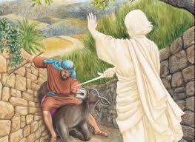
- Meghívás és megbízás (22. f.): Moáb királya, Balak, Bileám prófétát hívja, hogy átkozza meg Izrael népét, amely elfoglalta a környező területeket. Bileám indulni készül, de Isten először megtiltja neki, majd engedélyezi az utat, miközben Bileám szamara látható módon megáll és egy angyalt lát, akit csak Bileám szamara vesz észre.
- Áldások sorozata (23. f.): Bileám hét oltár felállítása után sorra megáldja Izraelt, ahogy Isten parancsolja neki, és nem tud átokkal szolgálni, hanem inkább áldásokat mond.
- Jövendölések és látomások (24. fejezet): Bileám prófétál Izrael jövőjéről, beleértve királyokról és ellenségekről szóló jóslatokat, amelyek a messiási és történelmi várakozásokat is tükrözhetik.
- Utóélet (24,25 után, illetve 31. fejezet): Bár Bileám próféta áldást mondott, a későbbi történetek szerint megpróbálta rávenni Izraelt bálványimádásra és vétkek elkövetésére, ami súlyos következményekkel járt Izrael számára.
Ez a történet a prófétai szerep komplexitását és az isteni akarat elkerülhetetlenségét mutatja be, valamint az ellenség és Isten népe közti konfliktusokat, de végül Isten áldása diadalmaskodik. A történet fontos része a Számok könyvének, az izraeliták pusztai vándorlásának szakaszában.
Bileám történetének műfaja a prófétai narratíva,
amelyben prófétai beszédek, jövendölések és prófétai cselekvések egyaránt megjelennek. A történet részben elbeszélő, részben lírai, hiszen Bileám áldásai és jóslatai költői formában vannak megfogalmazva.
Történeti hitelét illetően Bileám személye és története vegyes megítélésű. Míg a bibliai szöveg prófétai alakként mutatja be, aki Istentől kap hatalmat, addig történeti források és régészeti kutatások nem adnak közvetlen bizonyítékot létezésére. Néhány kutató a történetet mítoszként vagy kultikus elbeszélésként értelmezi, amely az akkori népek közötti vallási és politikai viszonyokat tükrözi, illetve hasonló mezopotámiai és kanaáni hagyományokból merít. A történetben egyaránt megjelenik a próféta szerepe, a vallási-mágikus erő és a hatalommal való visszaélés, különös tekintettel Bileám húzódozására az átok kimondásában.
Mondanivalója több szinten értelmezhető:
- Isten akaratának megvalósulása, amelyet még az ellenség megbízására történő átok sem tud megakadályozni; Isten végül áldást ad Izraelnek.
- Bileám története figyelmeztetés a próféták és vezetők hűségének és felelősségének fontosságára.
- A történet utal a későbbi vallási és erkölcsi kihívásokra Izrael történetében, mint például a bálványimádásra és az engedetlenségre, amelyek következményei súlyosak lehetnek.
Ez a prófécia gazdag teológiai és irodalmi jelentéssel bír, amely a szentírás egész narratívájába illeszkedik, különös hangsúlyt helyezve Isten hatalmára és az emberek felelősségére.
Bileám történelmi személyének kérdése komplex,
mivel a bizonyítékok nem egyértelműek, és a fő forrás — a Biblia — önmagában nem tekinthető történeti dokumentumnak. Az alábbi érvek támasztják alá vagy cáfolják Bileám történelmi létezését:
Történeti és régészeti érvek
- Régészeti bizonyíték hiánya: Bár a Biblia részletesen leírja Bileám szerepét és cselekedeteit (Például a Számok könyvében), nincs olyan közvetlen régészeti lelet, ami megerősítené létezését. Ez nem zárja ki teljesen a személy történelmi realitását, de árnyalja a képet.
- A Biblia történelmi hitelessége: Számos régészeti felfedezés és történelmi kutatás támaszt alá bizonyos bibliai események és személyek hitelességét, de Bileám konkrét személyét nem sikerült megerősíteni. Egyes régészeti leletek azonban megemlítik a mezopotámiai és kanaáni prófétákat vagy varázslókat, akik hasonló szerepet töltöttek be az akkori társadalmakban.
Szellemi és irodalmi érvek
- Mítosz vagy történeti személy? Többen azonosítják Bileám figuráját inkább egy mítikus vagy szimbolikus karakterrel, mint valódi történelemivel. A prófétai hagyományban, különösen a pogány és Izrael közötti párhuzamokban, a neve egy olyan prófétát vagy varázslót jelölhet, aki a vallási és politikai feszültségekben megjelenő szereplő volt.
- A Mesés Mítosz vagy történelmi személy? A történetek, mint például a szamár beszéde vagy a próféciák, a bibliai narratívák sajátosságai, amelyek sokszor szimbolikus értelmet hordoznak, nem feltétlenül szolgálnak történeti bizonyítékként.
Mondanivaló és teológiai értelmezés
Bileám személye és története elsődlegesen a vallási és erkölcsi üzeneteket közvetíti:
- Az Isten hatalma és a próféta szerepének kihívása.
- Az engedetlenség vagy a hamis prófécia veszélyei.
- Az Isten által jóváhagyott és tiltott kommunikáció kérdése.zsido+2​
Összegzésként elmondható, hogy Bileám történeti személyének létezését a bizonyítékok nem támasztják alá egyértelműen, de a szövegvilág és a történelmi hagyományok szerint valószínű, hogy egy vallási és kulturális szereplő volt, akinek figura a közösségek emlékezetében megmaradt, akár történelmi, akár mítikus alakként.

A Numeri (Számok) könyvében a Textus Massoreticus (TM) és a Septuaginta (LXX) közötti szövegbeli eltérések
- Isten nevének használata: A TM a héber יהוה﻿ (JHWH) formát használja, míg a LXX főként a görög Κύριος﻿ ("Úr") szóval fordítja, ami teológiai hangsúlybeli eltérést tükröz.
- Számadatok eltérései: A LXX-ben néhány népszámlálásnál és életkornál más számok szerepelnek, például a népösszeírásokban (pl. Numeri 1, 26, 33 fejezetek), ahol a TM és LXX számértékei eltérhetnek, ami következményes különbséget eredményezhet a szövegrészek összképében.
- Szövegbeli variánsok és részletek: Például Numeri 11,24-30 között a LXX bővebb kifejezéseket és részletességet mutat, míg a TM tömörebb formában adja elő a prófétálás eseményét. Hasonlóképpen az áldozati és szertartási utasításokban is vannak kisebb stilisztikai és lexikai eltérések (pl. 28-29. fejezetei).
- Szerkezeti eltérések leginkább az utazások és szállások felsorolásában (Numeri 33) figyelhetők meg, ahol a LXX részletesebb, több helyszínt említ meg, illetve helyenként más sorrendben közli a helyszíneket.

Mózes ötödik könyve
A Deuteronomium ( Δευτερονόμιον 'második törvény'; Liber Deuteronomii ) a judaizmusban Devarimnak דְּבָרִים ‎, Dəḇārīm , '[ Mózes ] szavai ') nevezik , így a héber Biblia és a keresztény Ószövetség ötödik könyve . A Tóra mózesi? Isten diktálta Mózesnek a Sínai-hegyen, egy ősi zsidó hagyomány, amelyet Maimonidész (Kr. u. 1135–1204) kodifikál, mint a 13 zsidó hittétel közül a 8.-at. Az összes modern tudós és keresztény és zsidó tudós elutasítja a Deuteronomium könyvének mózesi szerzőségét, i. e. 7. és 5. század közé datálja. Szerzői vlsz a lévita kasztba tartoztak, akiket együttesen Deuteronomistáknak neveznek, akiknek gazdasági szükségleteit és társadalmi helyzetét a könyv tükrözi.
Mózes ötödik könyvének szerkezete
- 1–11. fejezet: Elbeszélő és buzdító jellegű bevezető rész, amelyben Mózes összefoglalja Izrael vándorlását és emlékezteti népét a Hóréb-hegyen kapott törvényekre és Isten hűségére.
- 12–26. fejezet: Törvényi, liturgikus és jogi rész, amely a következő területekre terjed ki: istentisztelet, kormányzás, büntető törvények, családi élet szabályozása, szentélyszolgálat és vallási szokások.
- 27–30. fejezet: Buzdító befejező rész, amelyben Mózes megerősíti a törvény betartását, és a szövetség újratárgyalására figyelmeztet.
- 31–34. fejezet: Mózes utolsó napjai, a Törvény átadása a papoknak, Mózes búcsúja, áldásai, és halála.
Ez a könyv főként Mózes beszédeiből áll, amely a Kánaánba való belépés előtti időszakot és felkészítést foglalja össze, hangsúlyozva a törvény fontosságát és a hűség szükségességét Istenhez.
A deuteronomista vallási reform
a Bibliai kutatások szerint a Jósiás király idején (i.e. 7. század vége, i.e. 622 körül) végrehajtott vallási és kultuszreform volt, amelynek központi célja a vallási élet megreformálása és a kultusz centralizálása volt Jeruzsálemben. Ez a reform alapvetően a Deuteronomium könyvének teológiájára és törvényeire épült, amely a Deuteronomista történeti mű (DTM) fő irodalmi és teológiai alapját képezi.
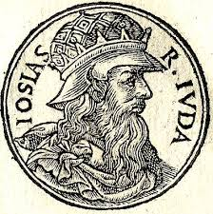
Főbb elemei:
- A kultuszi helyszínek egységesítése: Minden vallási tiszteletet és áldozatot kizárólag az egyetlen, Isten által kiválasztott helyen, Jeruzsálemben lehetett bemutatni, más helyi szentélyek felszámolásával. Ez a jeruzsálemi templomi kultusz elsőbbségét hangsúlyozta.
- Központi hatalom és törvényesség erősítése: A törvény betartását, különösen a Deuteronomiumban megfogalmazott parancsokat, szigorúan kötelezővé tették mindenki számára.
- Illegitim kultusz elleni harc: Megszüntették a bálványimádást és más nem engedélyezett vallási gyakorlatokat.
- A reform teológiai alapja volt az Isten egységére, szuverenitására és a nép hűségére való hangsúlyozás, amely a Deuteronomium legfontosabb üzenete.
Ez a reform nemcsak vallási, hanem politikai és társadalmi értelemben is megerősítette a judaizmus központi szervezetét és identitását, valamint a nép egységét. A babiloni fogságot megelőző időszakban a deuteronomista körök munkája révén a reform teológiai igazolásként szolgált a történelmi események magyarázatára és a nép Istennel való szövetségének kihangsúlyozására.

